

**维普毕业论文（设计）管理系统**

**用户操作手册**

**（学生角色）**

重庆泛语科技有限公司

二〇二四年一月

目录

用户操作手册 1

一、 系统登录 3

二、 个人设置 3

1、个人信息 3

2、安全中心 4

三、 系统主流程及操作方法 4

1、选题管理 5

1.1申报课题 5

1.2申请课题信息变更 6

2、过程管理 7

2.1提交指导日志 7

2.2提交诚信说明 8

2.3提交前期工作进度记录 9

2.4提交中期工作进度记录 10

2.5提交后期工作进度记录 11

2.6实习材料上传 12

2.7提交开题报告 13

2.8提交中期检查 14

2.9提交初稿 15

2.10提交答辩稿 16

3、最终稿 18

3.1提交最终稿 18

四、下载中心 20

五、消息管理 20

1、站内信 20

2、公告管理 21

# 系统登录

打开网址https://vgms.fanyu.com/，选择学校“山东农业大学”，输入账号和密码（账号为学号/工号，初始密码：以学校通知为准），点击登录即可。

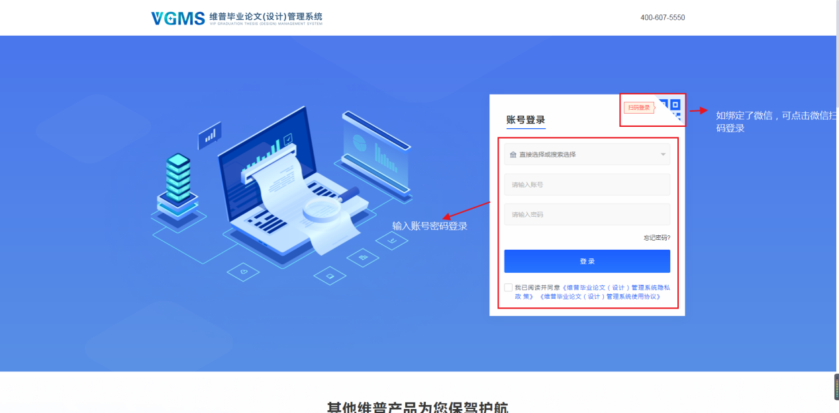

注意：如果学生角色是双学位，还需要选择一次组织；如果教师是多角色，还需要选择一次角色；

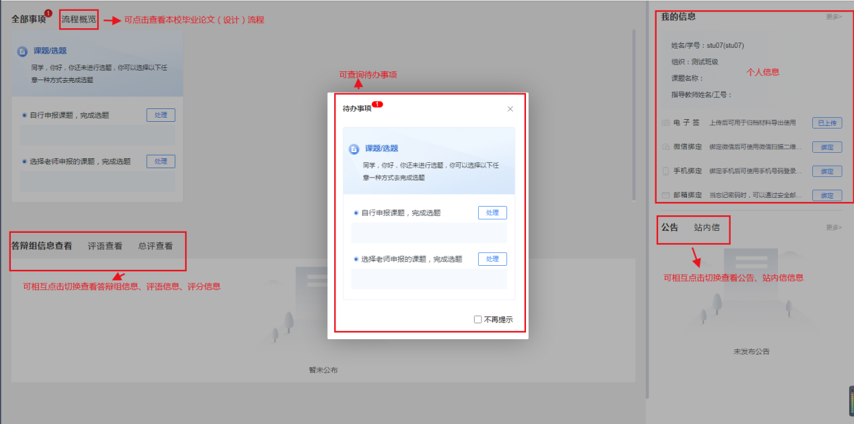

# 个人设置

## 1、个人信息

第一步：点击左侧菜单进入“个人设置——个人信息”，这里可以填写自己的个人信息、电子签名等。

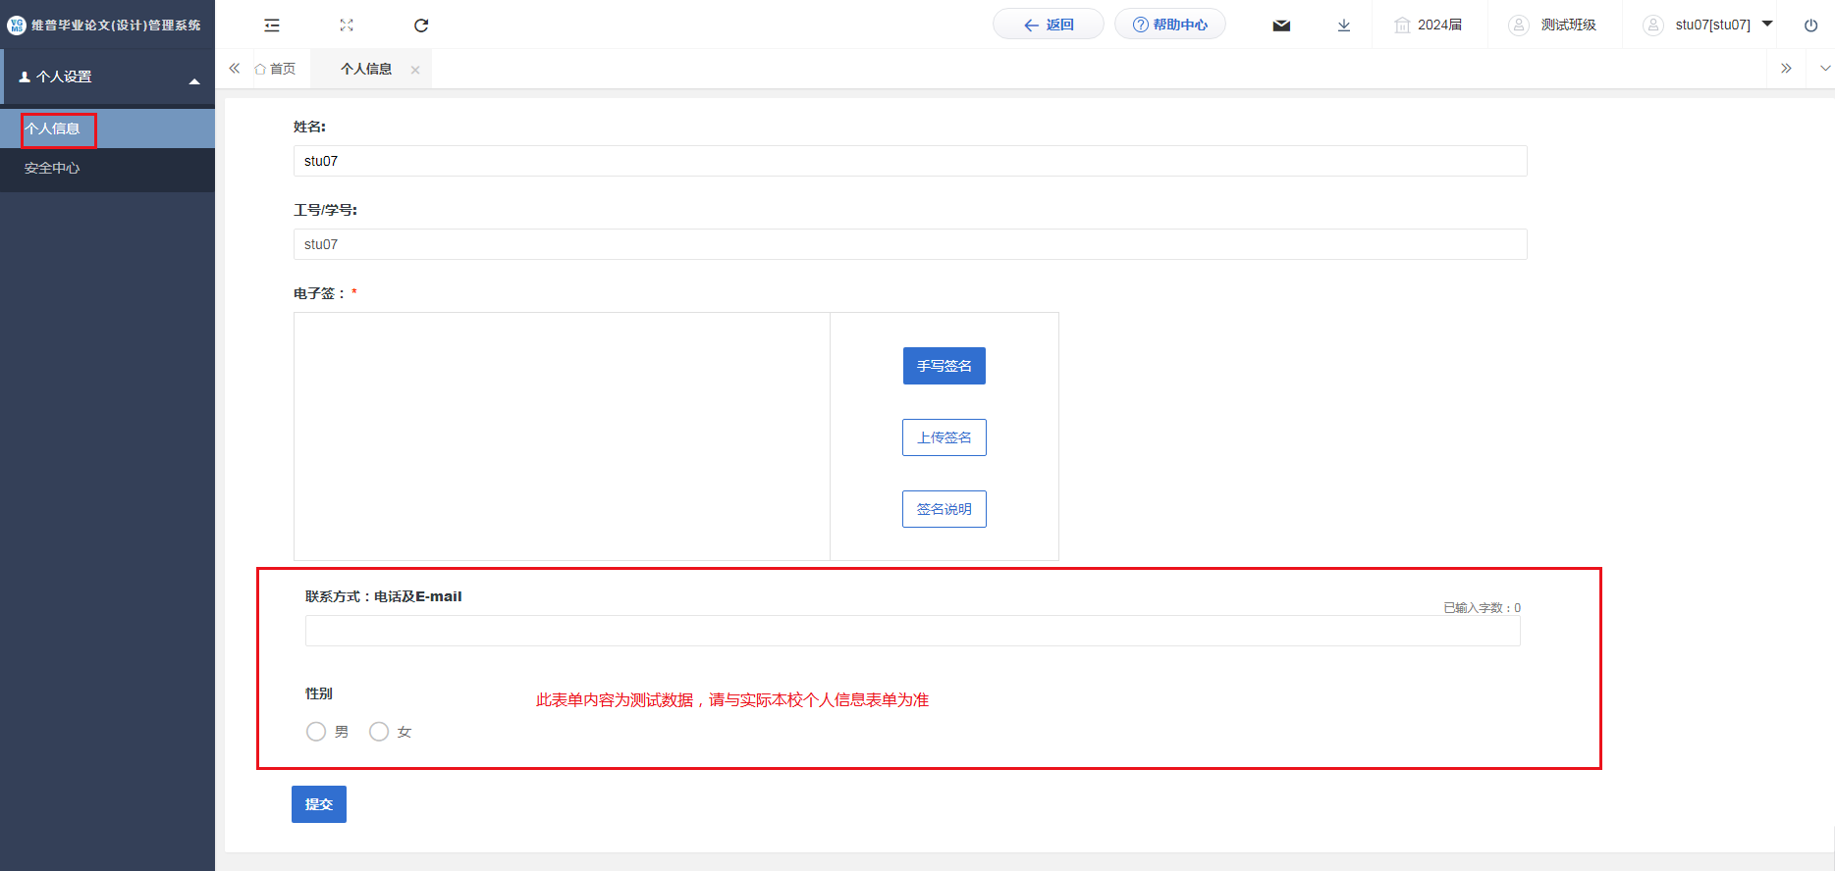

第二歩：所有内容填写无误后，点击“提交”按钮。

## 2、安全中心

第一步：点击左侧菜单进入“个人设置——安全中心”。

第二步：可根据自己需求在“个人设置-安全中心”中进行绑定安全邮箱、绑定手机号、绑定微信、密码修改等操作。绑定后，可用于找回密码或系统登录。

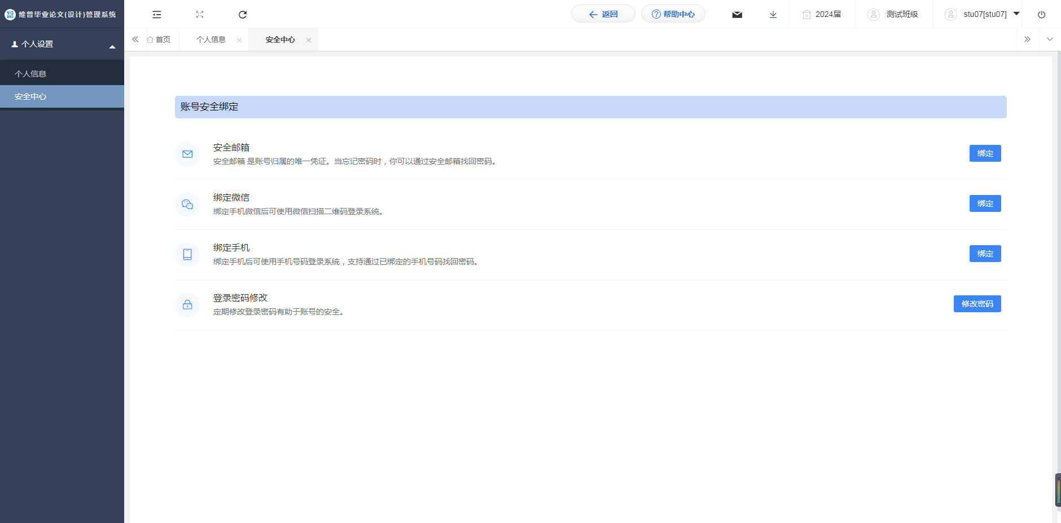

# 系统主流程及操作方法

# 1、选题管理

## 1.1申报课题

第1步：用户点击左边菜单栏“选题管理”——选择“课题”，进入“申报课题”页面，在此点击“新增”即可进入申报课题详情页面——在弹窗中根据提示填写申报课题详细内容；

第2步：填写完成后点击“提交”或“暂存”。提交即进入审核环节，审核退回之前不可修改；暂存并未进入下一节点，可以再次编辑修改。

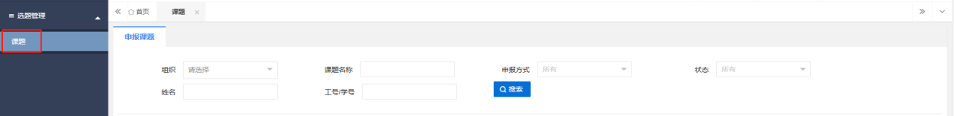

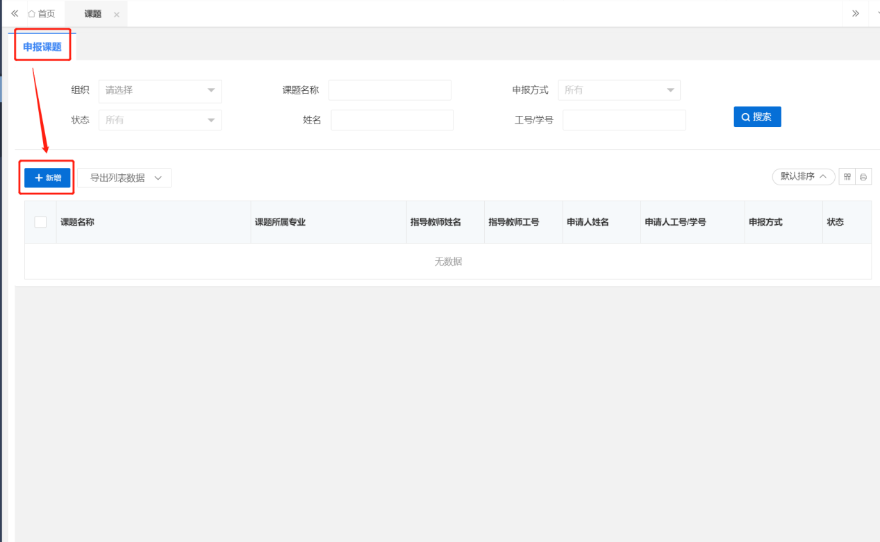

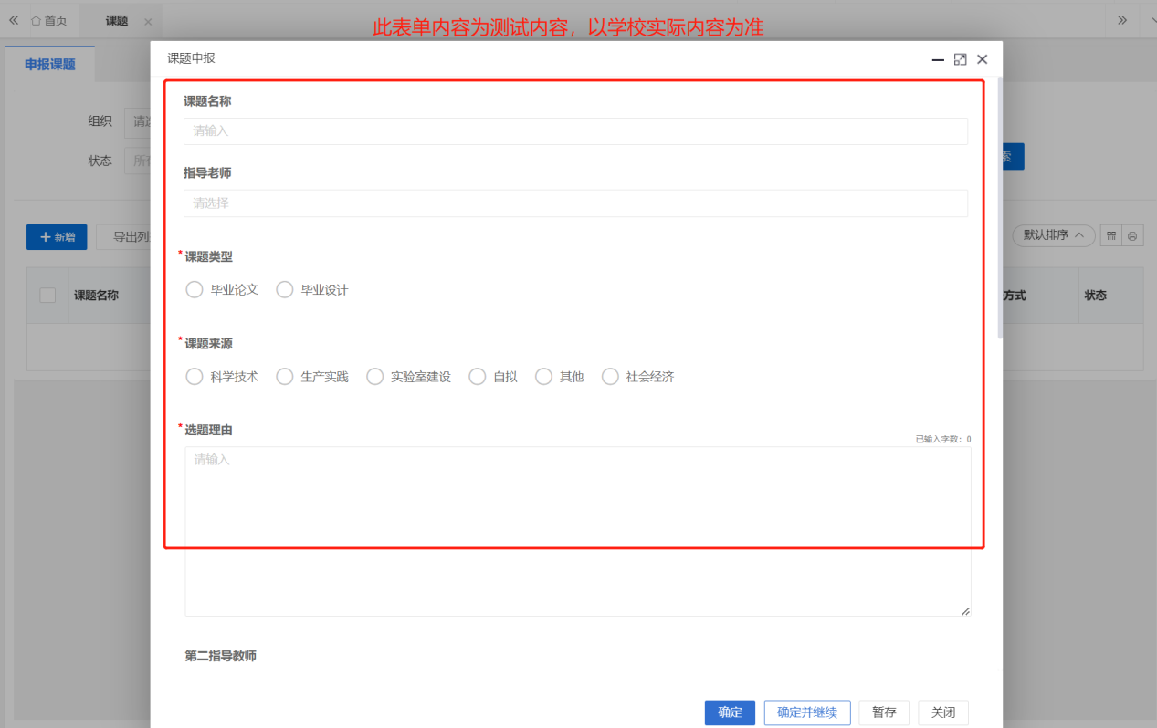

## 1.2申请课题信息变更

用户选择左边菜单栏“选题管理”——进入“课题信息变更”页面——点击“申请”按钮即可跳转课题修改详情界面——在弹窗中根据模版内容填写新的课题信息，确认无误后点击确定提交——等待指导老师审核。

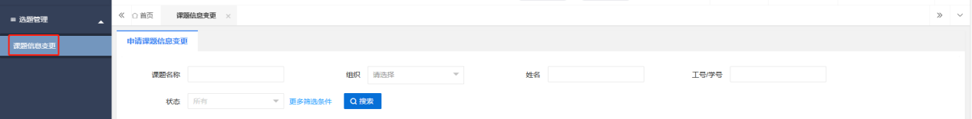

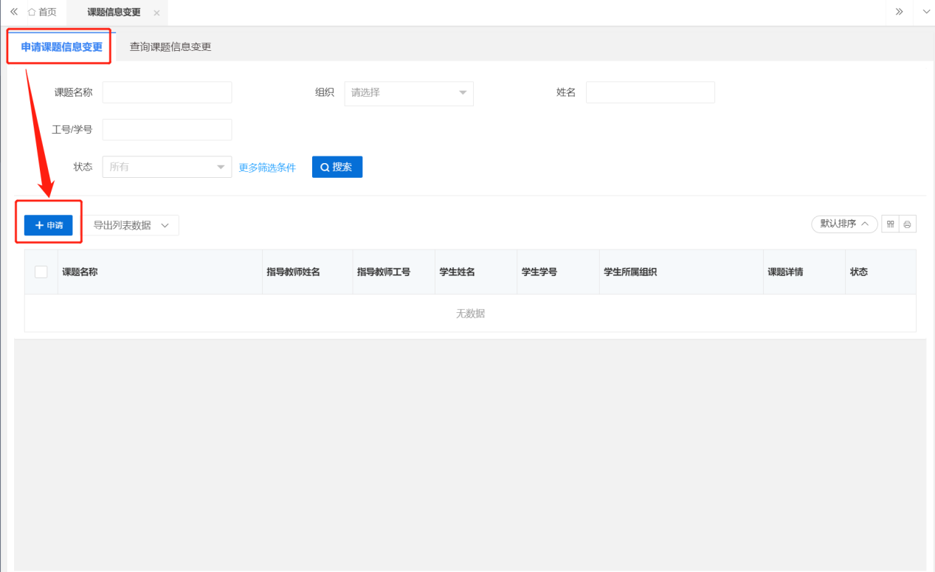

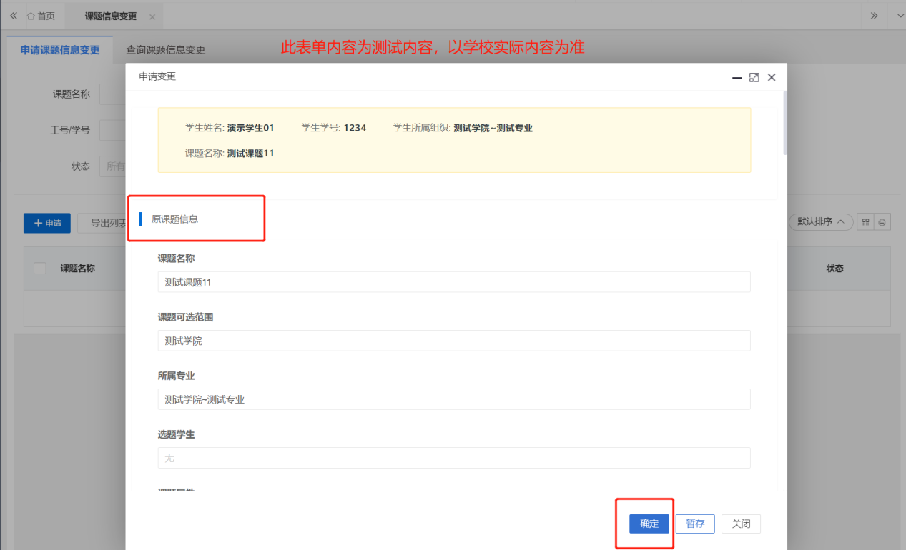

# 2、过程管理

## 2.1提交指导日志

第1步：用户点击左边菜单栏“过程管理”——选择“指导日志”，进入“编辑指导日志”页面，在此点击“新增”按钮即可进入指导日志详情页面——在弹窗中根据提示填写指导日志详细内容；

第2步：填写完成后点击“提交”或“暂存”。提交即进入审核环节，审核退回之前不可修改；暂存并未进入下一节点，可以再次编辑修改。点击“确定并继续”即可继续新增。

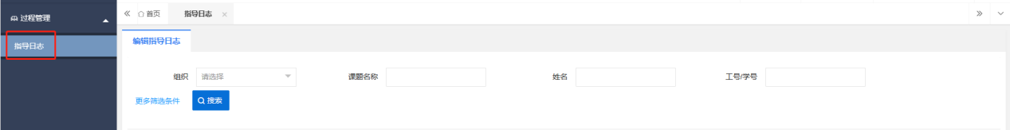

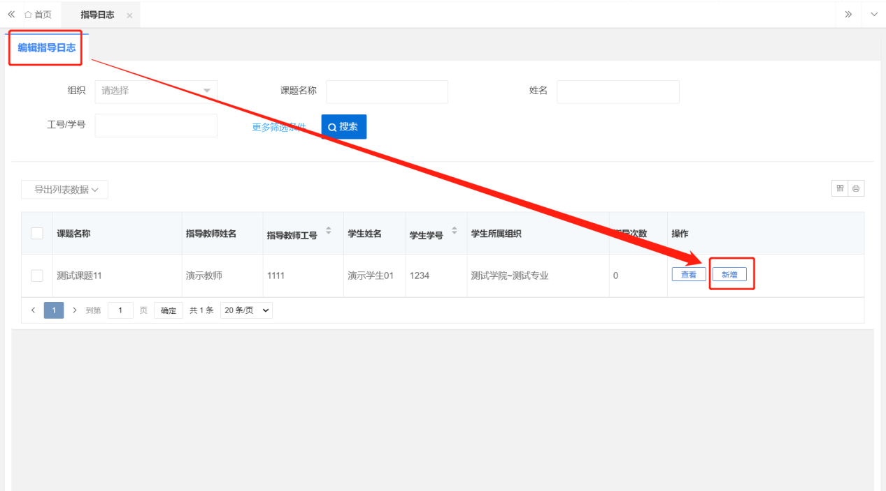

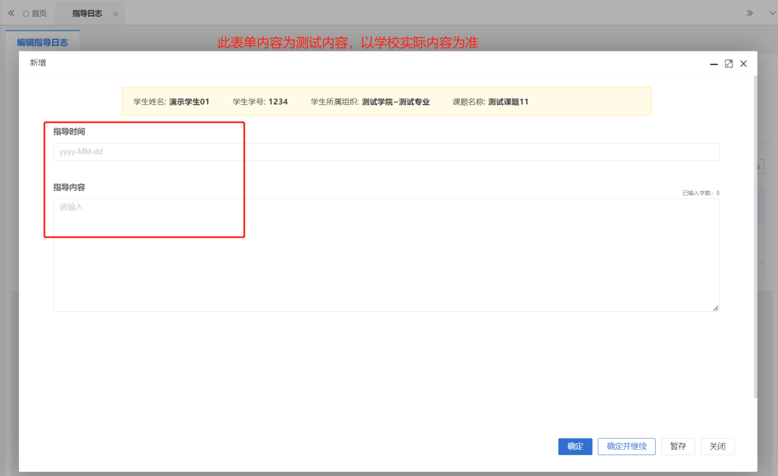

## 2.2提交诚信说明

第1步：用户点击左边菜单栏“过程管理”——选择“诚信说明”，进入“编辑诚信说明”页面，在此点击“编辑”按钮即可进入诚信说明详情页面——在弹窗中根据提示上传诚信说明详细内容；

第2步：填写完成后点击“提交”或“暂存”。提交即进入审核环节，审核退回之前不可修改；暂存并未进入下一节点，可以再次编辑修改。

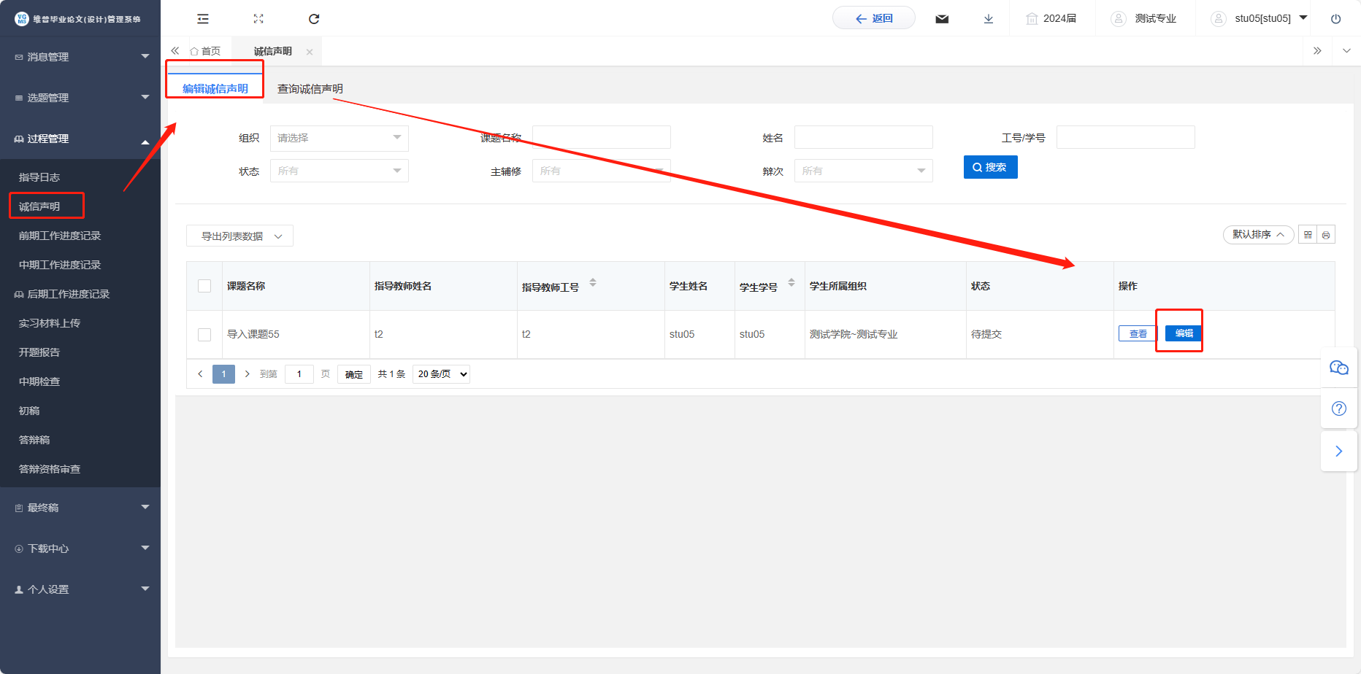

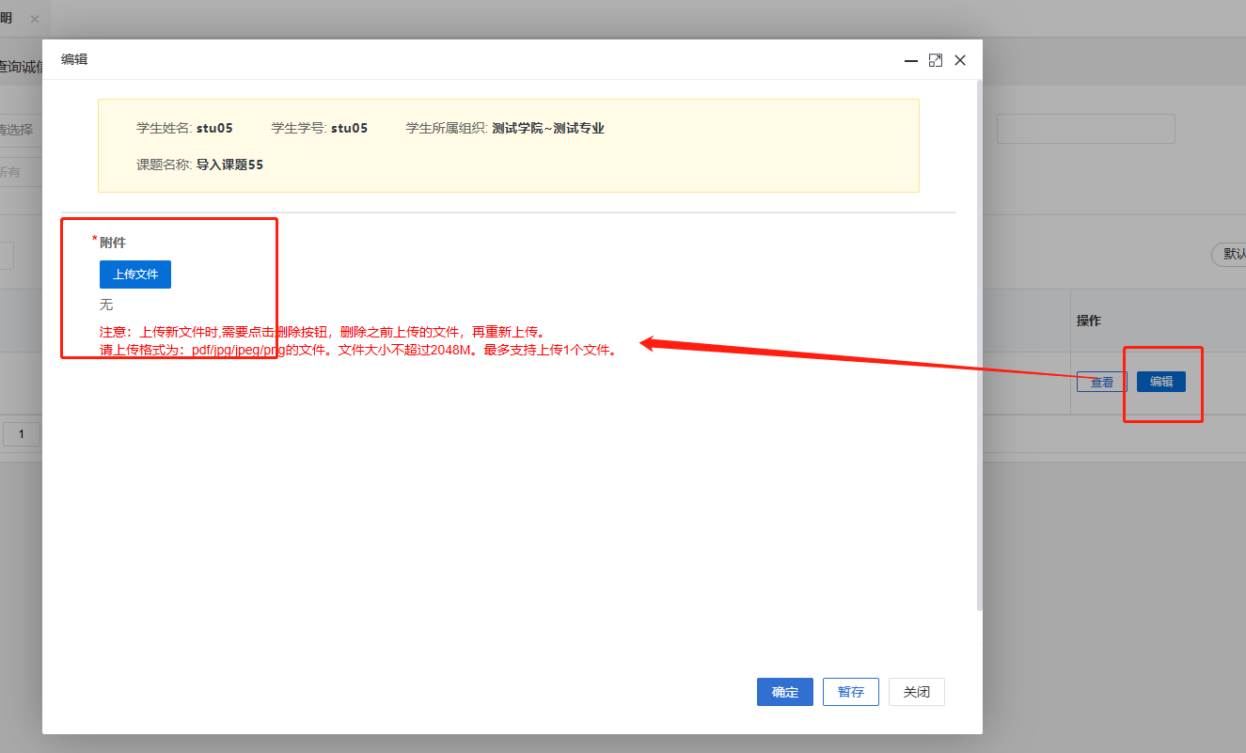

## 2.3提交前期工作进度记录

第1步：用户点击左边菜单栏“过程管理”——选择“前期工作记录”，进入“编辑前期工作记录”页面，在此点击“编辑”按钮即可进入前期工作记录详情页面——在弹窗中根据提示填写前期工作记录详细内容；

第2步：填写完成后点击“提交”或“暂存”。提交即进入审核环节，审核退回之前不可修改；暂存并未进入下一节点，可以再次编辑修改。

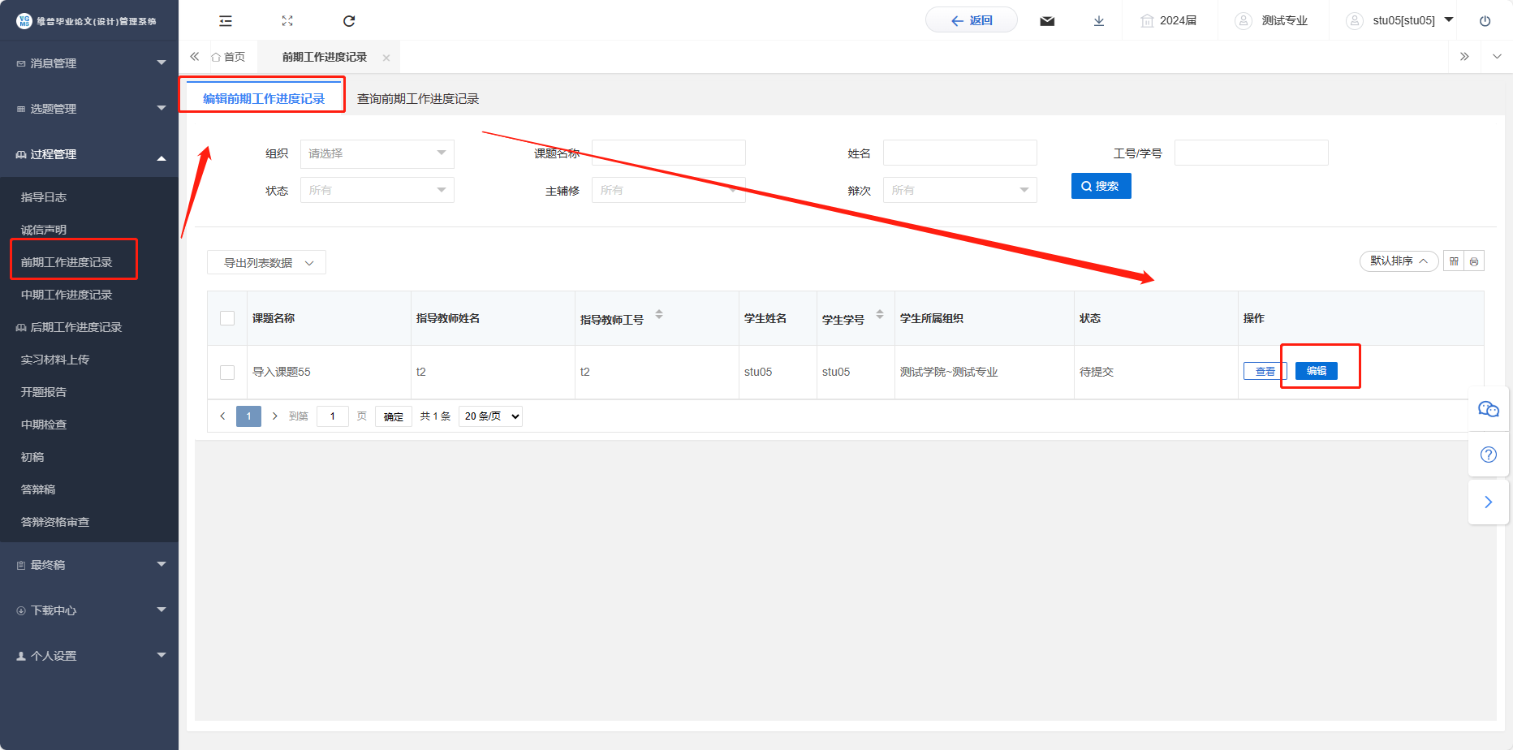

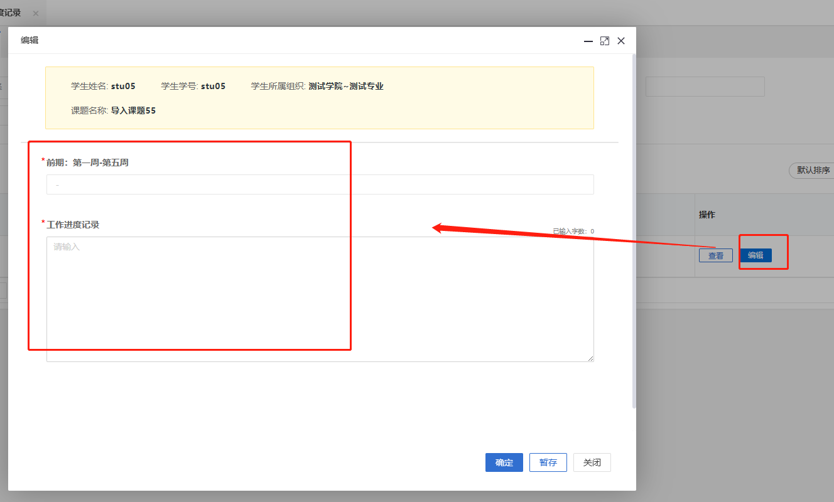

## 2.4提交中期工作进度记录

第1步：用户点击左边菜单栏“过程管理”——选择“中期工作记录”，进入“编辑中期工作记录”页面，在此点击“编辑”按钮即可进入中期工作记录详情页面——在弹窗中根据提示填写中期工作记录详细内容；

第2步：填写完成后点击“提交”或“暂存”。提交即进入审核环节，审核退回之前不可修改；暂存并未进入下一节点，可以再次编辑修改。

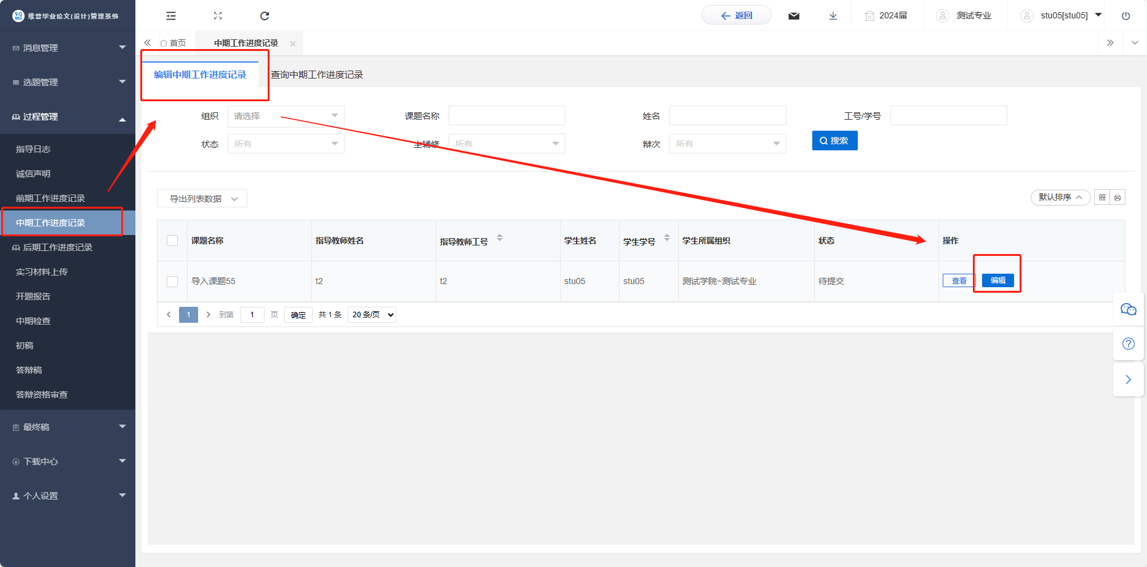

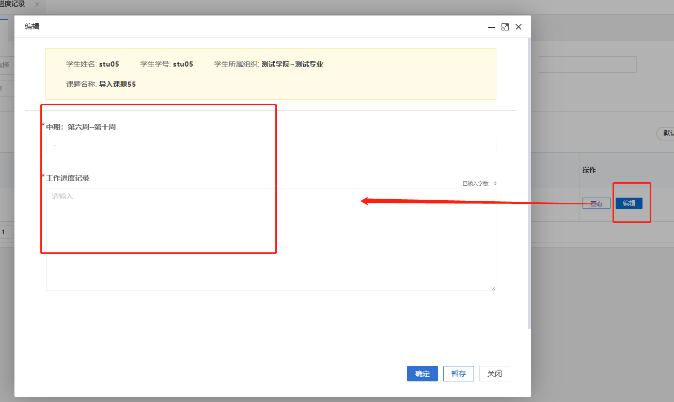

## 2.5提交后期工作进度记录

第1步：用户点击左边菜单栏“过程管理”——选择“后期工作记录”，进入“编辑后期工作记录”页面，在此点击“编辑”按钮即可进入后期工作记录详情页面——在弹窗中根据提示填写后期工作记录详细内容；

第2步：填写完成后点击“提交”或“暂存”。提交即进入审核环节，审核退回之前不可修改；暂存并未进入下一节点，可以再次编辑修改。

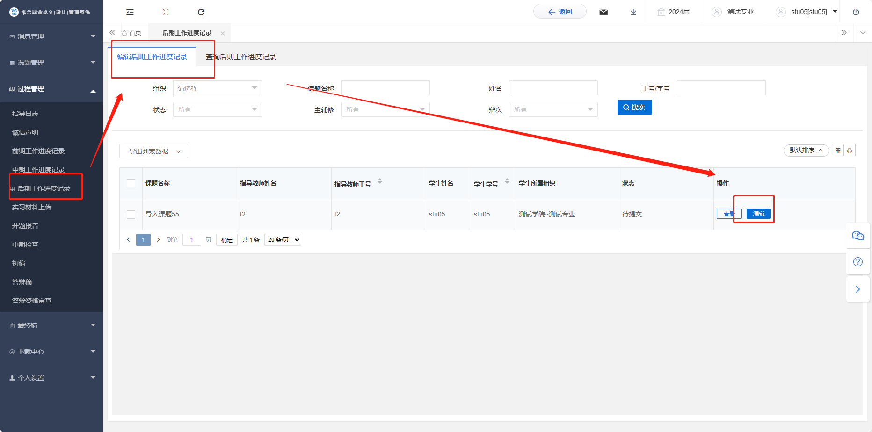

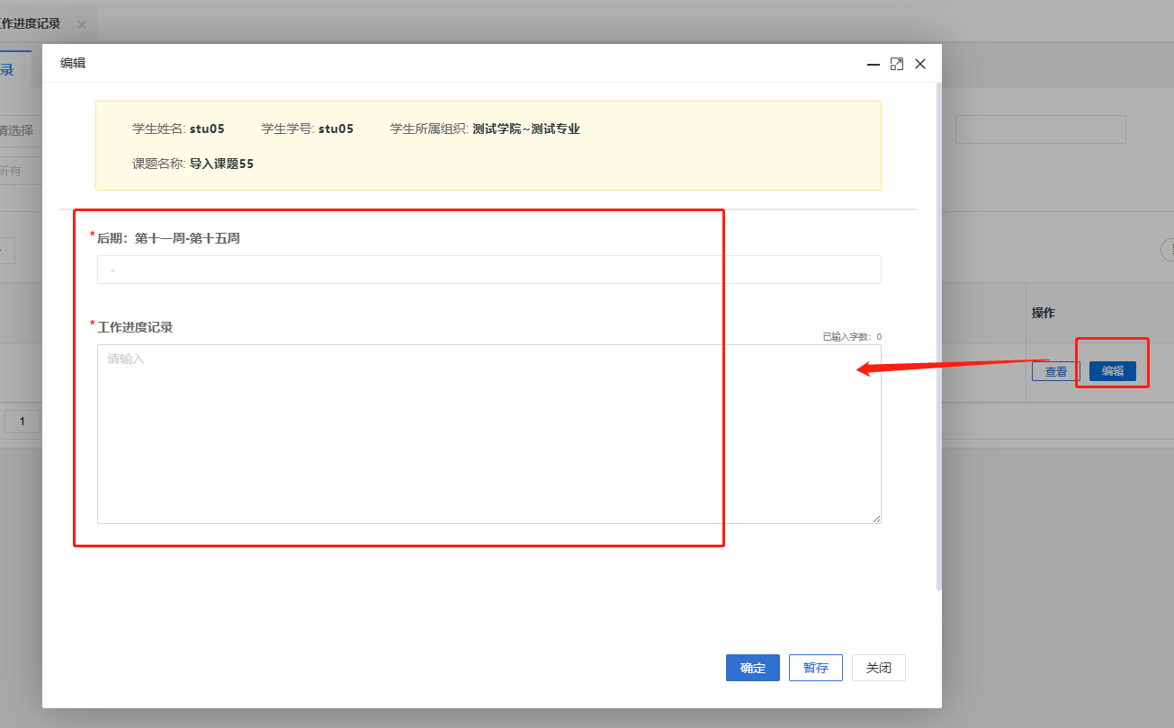

## 2.6实习材料上传

第1步：用户点击左边菜单栏“过程管理”——选择“实习材料上传”，进入“编辑实习材料”页面，在此点击“编辑”按钮即可进入实习材料详情页面——在弹窗中根据提示填写详细内容；

第2步：填写完成后点击“提交”或“暂存”。提交即进入审核环节，审核退回之前不可修改；暂存并未进入下一节点，可以再次编辑修改。

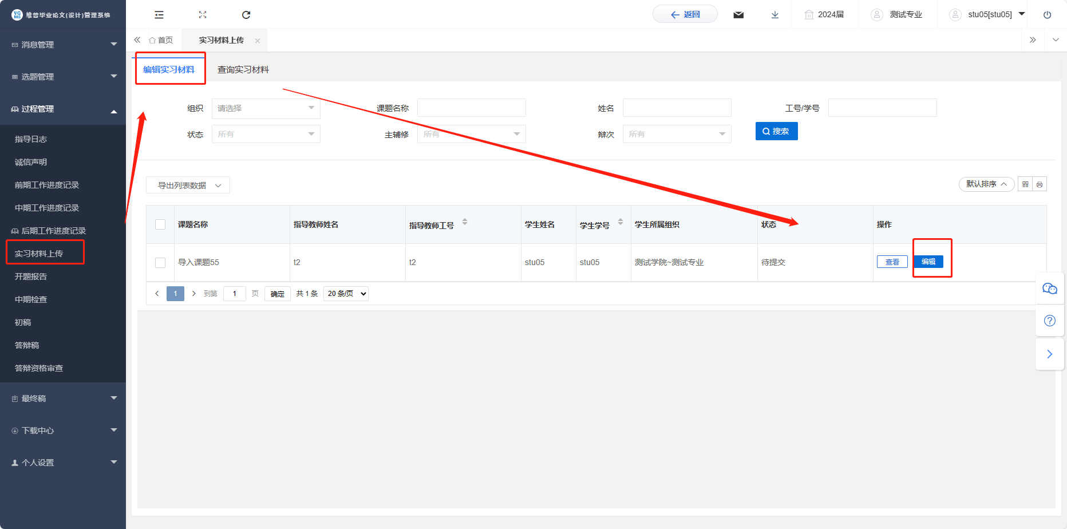

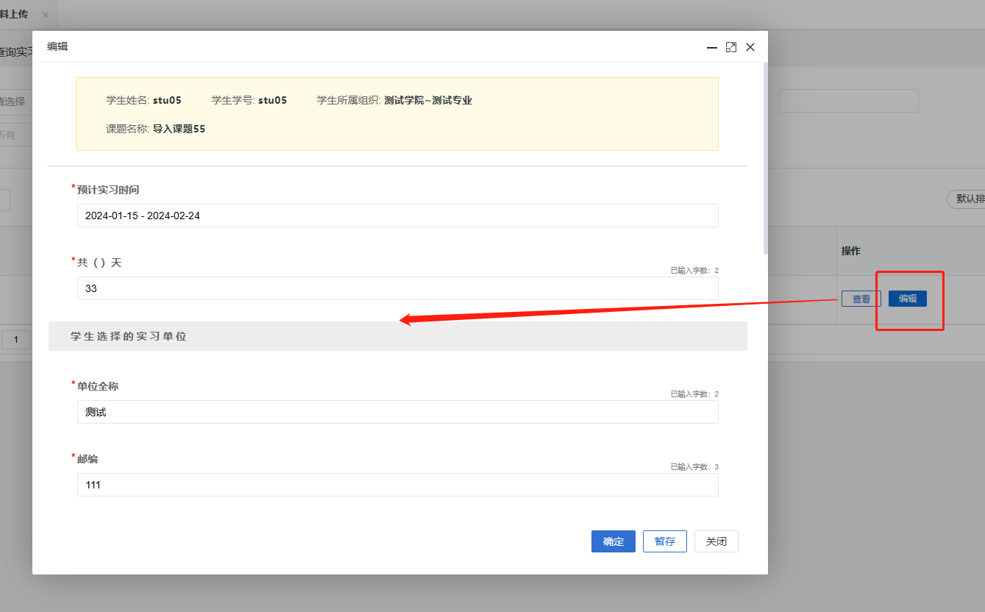

## 2.7提交开题报告

第1步：用户点击左边菜单栏“过程管理”——选择“开题报告”，进入“编辑开题报告”页面，在此点击“编辑”按钮即可进入开题报告详情页面——在弹窗中根据提示填写开题报告详细内容；

第2步：填写完成后点击“提交”或“暂存”。提交即进入审核环节，审核退回之前不可修改；暂存并未进入下一节点，可以再次编辑修改。

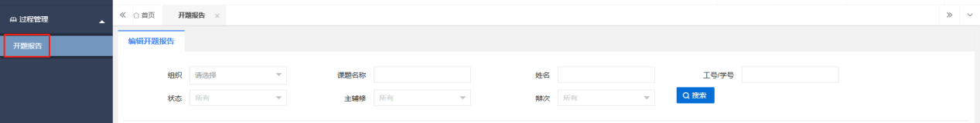

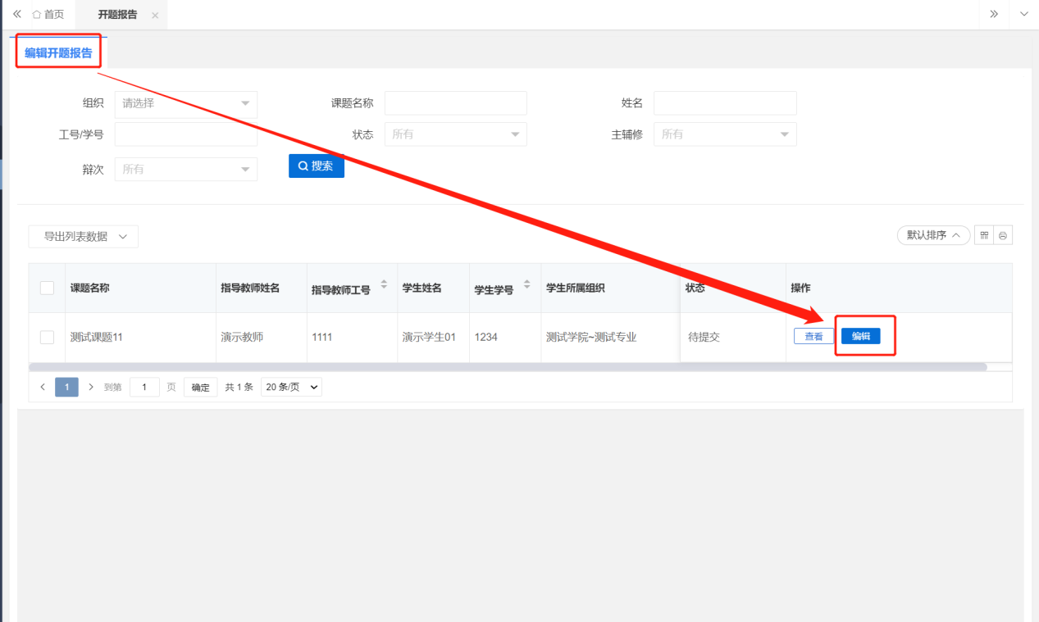

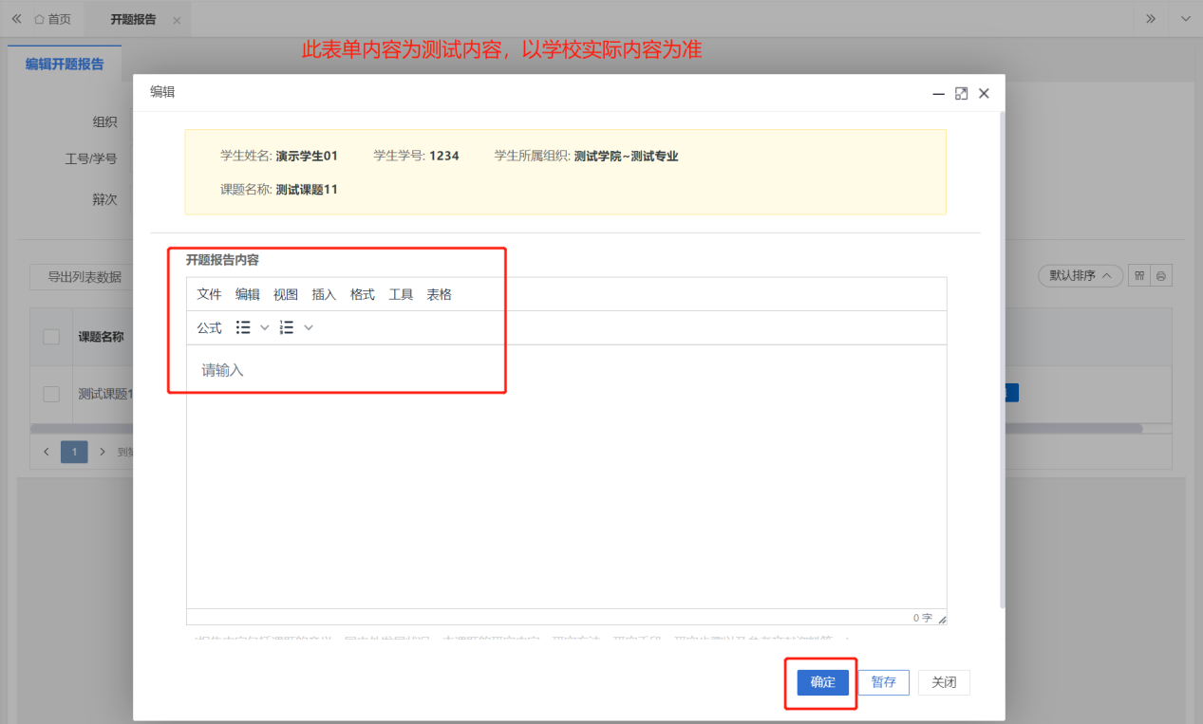

## 2.8提交中期检查

第1步：用户点击左边菜单栏“过程管理”——选择“中期检查”，进入“编辑中期检查”页面，在此点击“编辑”按钮即可进入中期检查详情页面——在弹窗中根据提示填写中期检查详细内容；

第2步：填写完成后点击“提交”或“暂存”。提交即进入审核环节，审核退回之前不可修改；暂存并未进入下一节点，可以再次编辑修改。

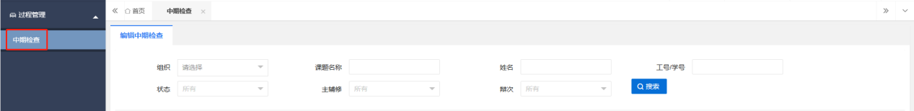

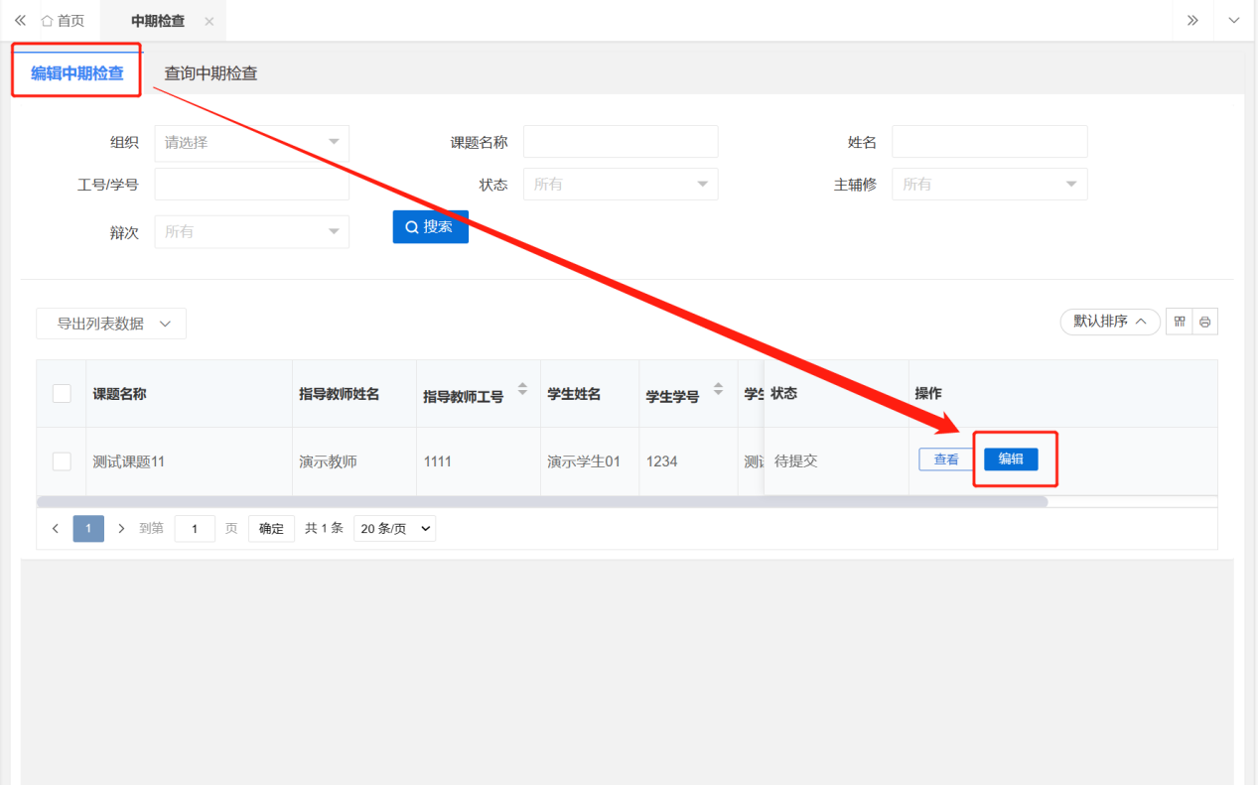

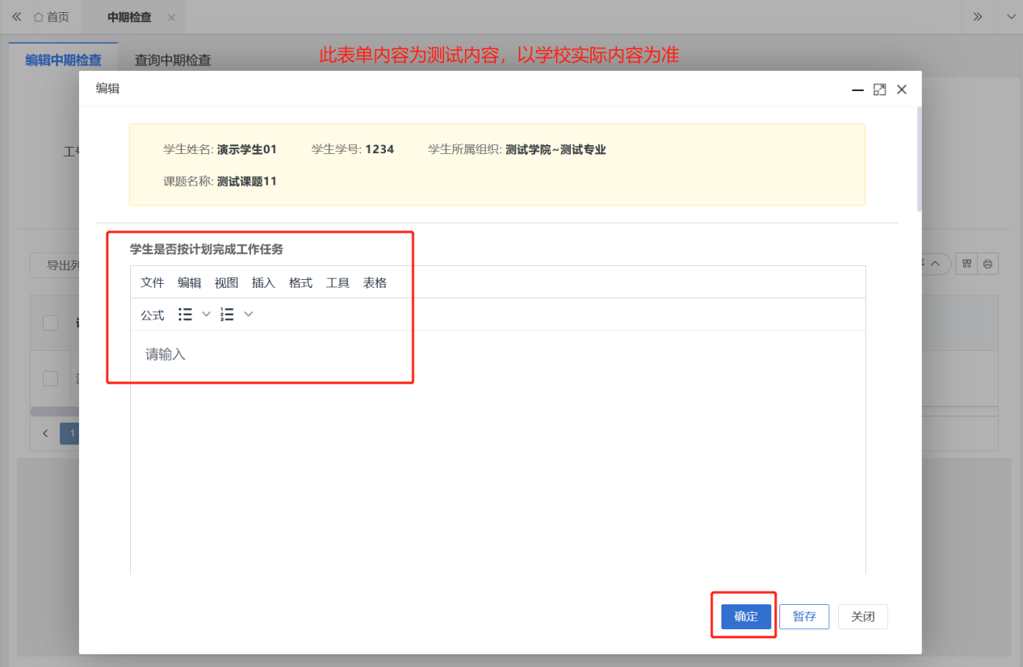

## 2.9提交初稿

第1步：用户点击左边菜单栏“过程管理”——选择“初稿”，进入“编辑初稿”页面，在此点击“编辑”按钮即可进入初稿详情页面——在弹窗中上传附件；

第2步：填写完成后点击“提交”或“暂存”。提交即进入审核环节，审核退回之前不可修改；暂存并未进入下一节点，可以再次编辑修改。

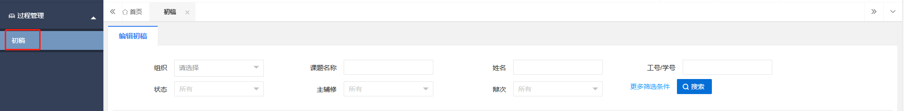

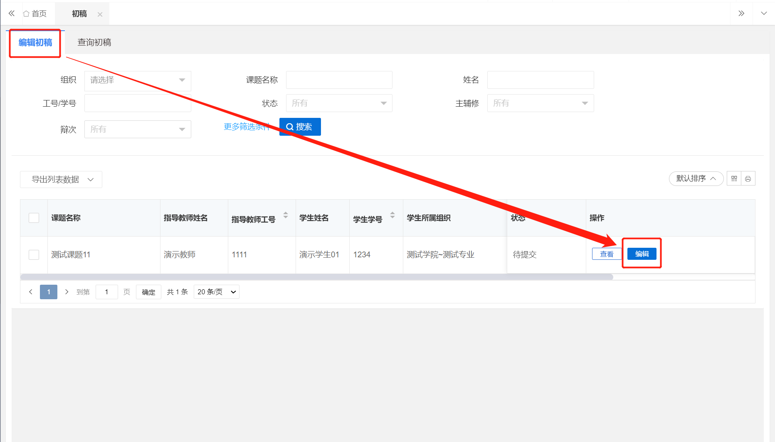

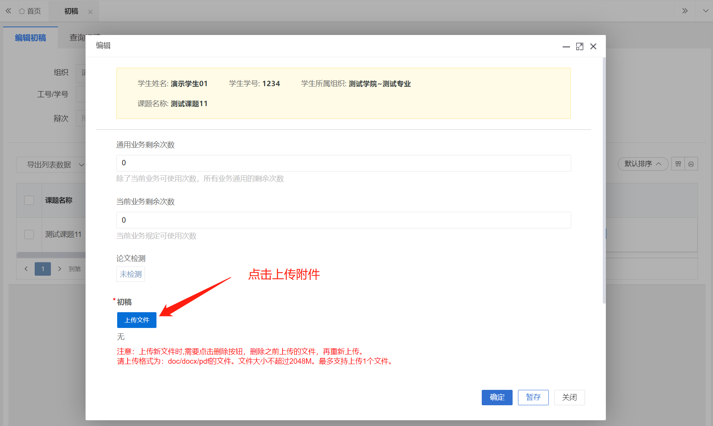

## 2.10提交答辩稿

第1步：用户点击左边菜单栏“过程管理”——选择“答辩稿”，进入“编辑答辩稿”页面，在此点击“编辑”按钮即可进入答辩稿详情页面——在弹窗中上传附件；

第2步：填写完成后点击“提交”或“暂存”。提交即进入审核环节，审核退回之前不可修改；暂存并未进入下一节点，可以再次编辑修改。

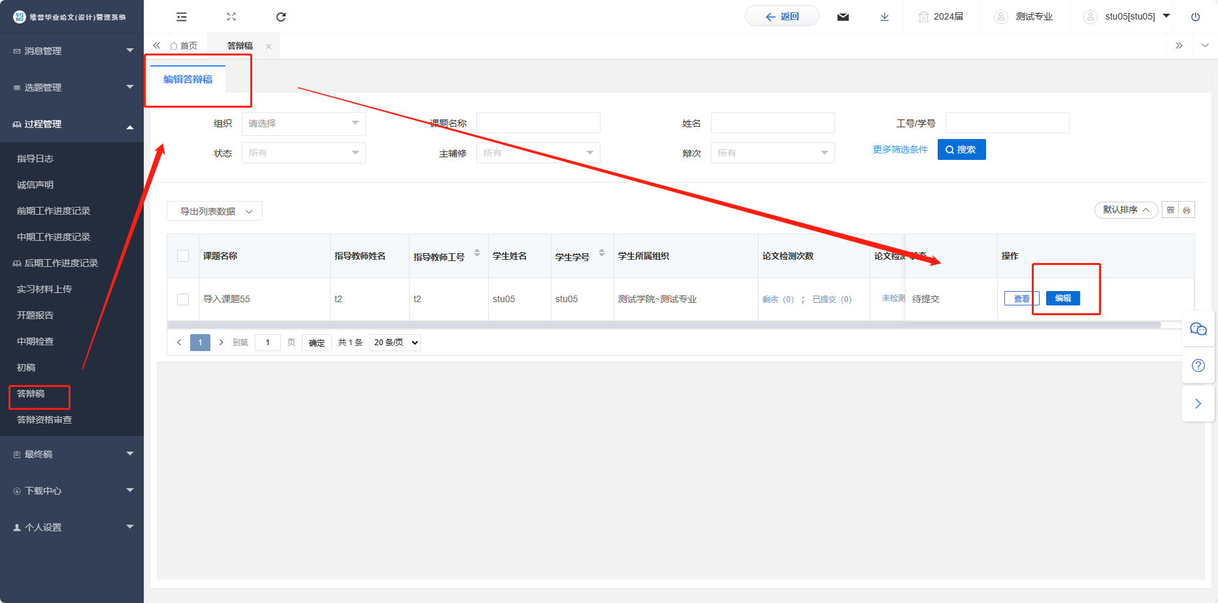

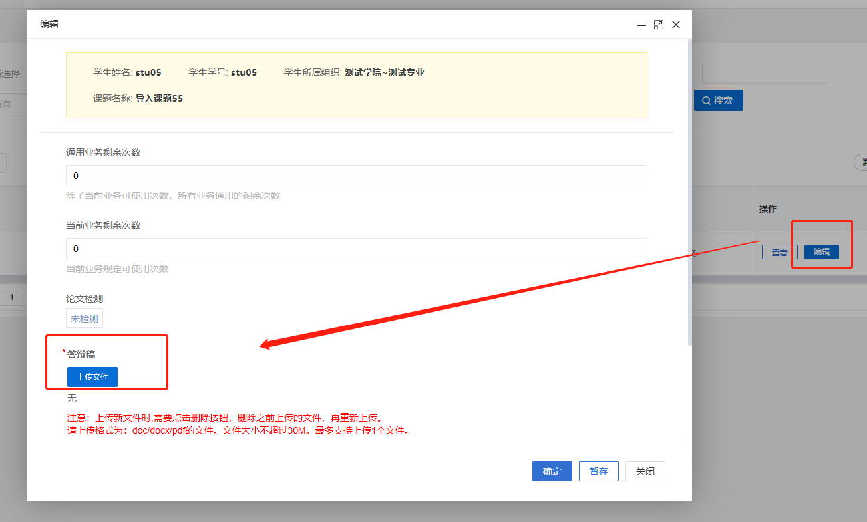

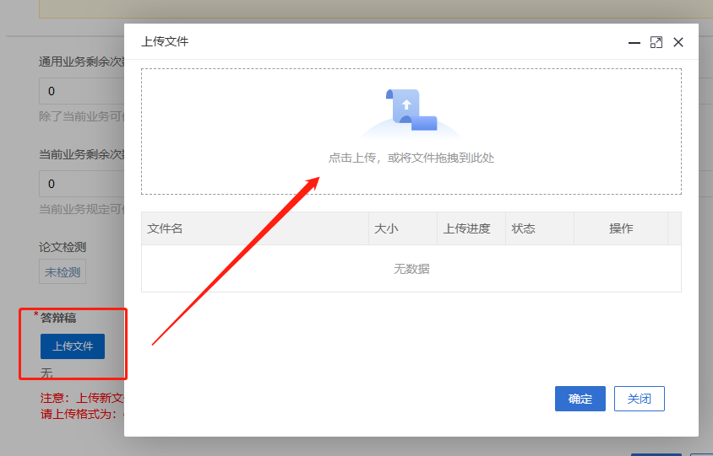

# 3、最终稿

## 3.1提交最终稿

第1步：用户点击左边菜单栏“最终稿”——选择“最终稿”，进入“编辑最终稿”页面，在此点击“编辑”按钮即可进入最终稿详情页面——在弹窗中根据上传附件；

第2步：填写完成后点击“提交”或“暂存”。提交即进入审核环节，审核退回之前不可修改；暂存并未进入下一节点，可以再次编辑修改。

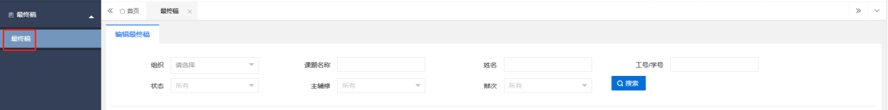

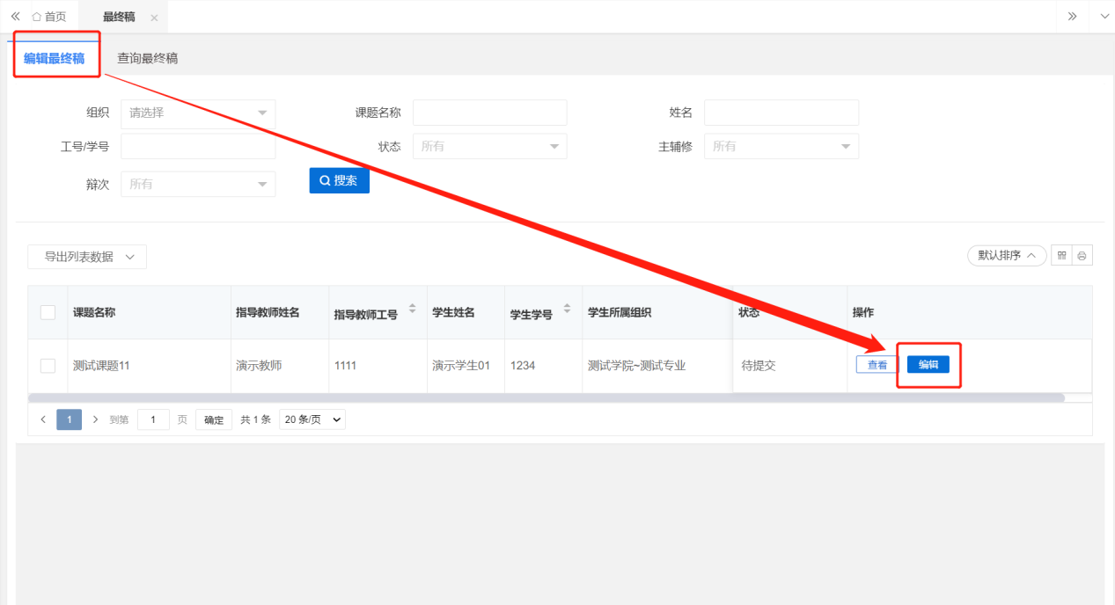

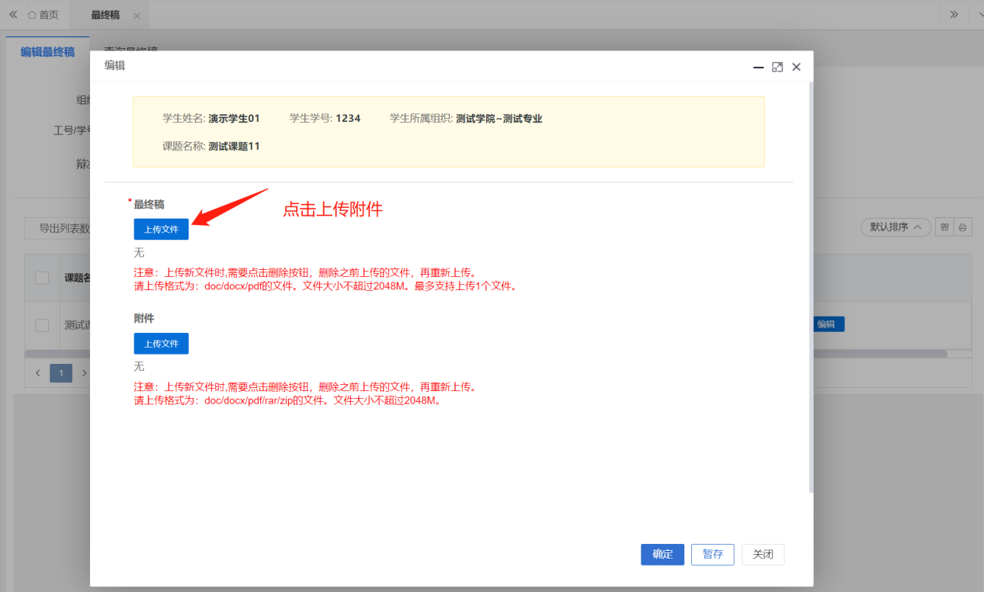

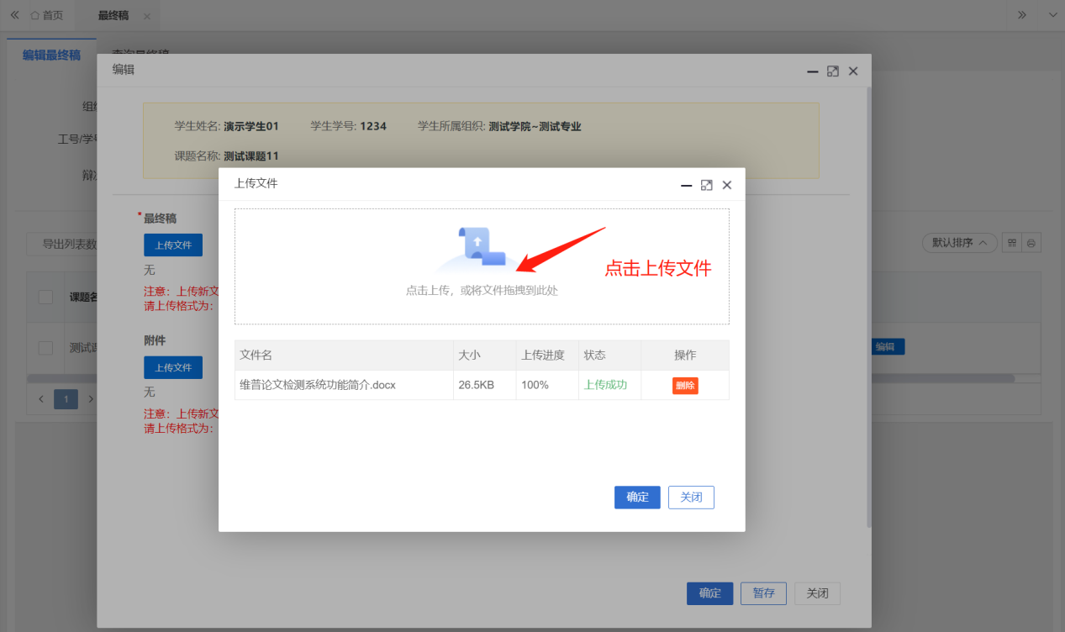

# 四、下载中心

点击“下载中心”—“文件下载”，选中数据，点击”归档材料下载“批量下载各个流程上传的文件。

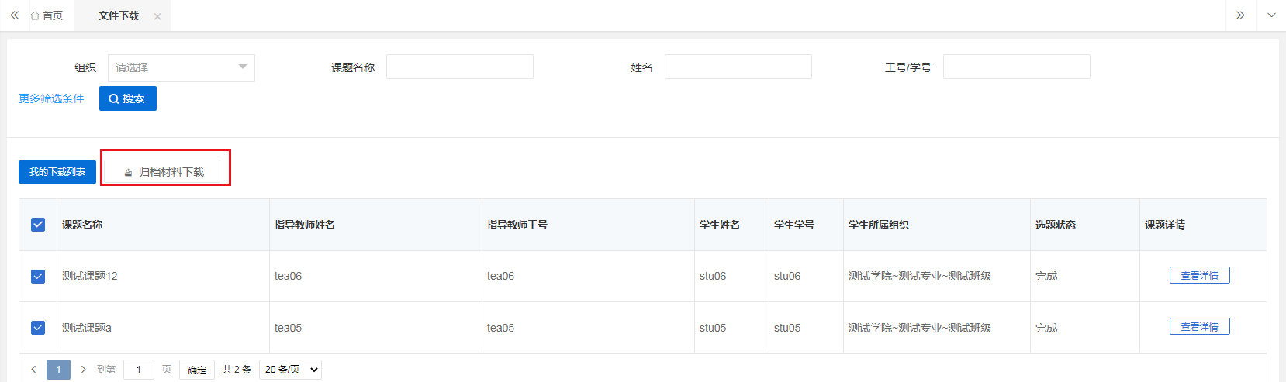

# 五、消息管理

## 1、站内信

★第1步：点击左侧菜单进入“消息管理”—“站内信”。可以进行站内信的查阅与发送。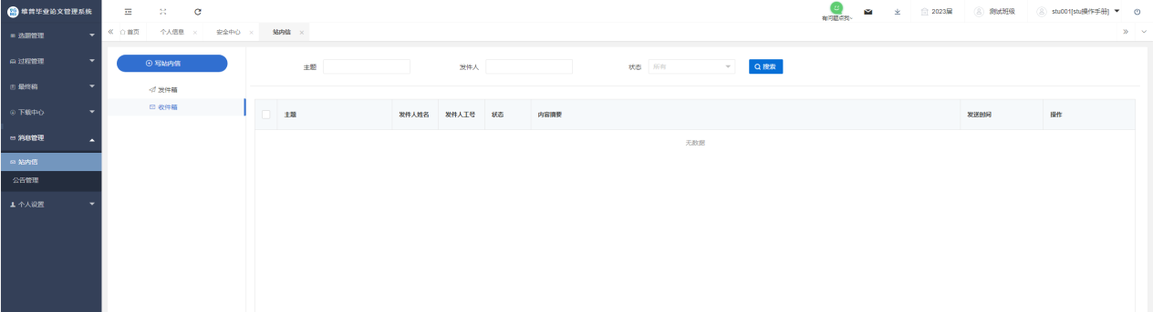

## 2、公告管理

★第1步：点击左侧菜单进入“消息管理”—“公告管理”。可以查看学校学院发布公告内容。

